Estrutura de Artigo Científico Original (Pesquisa de Campo, Pesquisa Experimental e Estudos de Casos)

Os artigos de pesquisa de campo, pesquisa experimental e estudos de casos devem ter os seguintes elementos constituintes: TÍTULO; NOME DOS AUTORES (titulação e filiação do(s) autor(es)), RESUMO, PALAVRAS-CHAVE, INTRODUÇÃO (NÃO ADICIONAR O TERMO “REFERENCIAL TEÓRICO” COMO SEÇÃO PRIMÁRIA), OBJETIVOS, MATERIAL E MÉTODOS, RESULTADOS E DISCUSSÃO, CONCLUSÕES, REFERÊNCIAS e anexos e apêndices (caso tenha).
Obs. Em pesquisas cuja classificação se encaixa em Estudos de Casos, o termo “Estudo de Caso” deve estar incluso no título.

TÍTULO DO ARTIGO: Subtítulo do Artigo (Fonte: Arial, Tamanho 14, Espaçamento 1,5 entre linhas) (Utilizar 2 enters com espaçamentos de 1,5 – Fonte 12)

Nome Completo do(a) Autor(a). (Ex.: José da Silva) (Fonte: Arial, Tamanho 12)
Curso que está cursando (Ex.: Graduando em Educação Física)
Instituição de ensino (Ex.: Faculdades Integradas de Três Lagoas – FITL/AEMS)
(Utilizar 1 espaçamento simples entre linhas antes do Nome de cada Autor)

Nome Completo do (a) Autor(a)
Curso que está cursando
Instituição de ensino

Nome Completo do (a) Autor(a)
Curso que está cursando
Instituição de ensino

Nome Completo do(s) Orientador(es)
Formação/Titulação/Universidade-Faculdade (Ex.: Mestre em Educação Física pela Universidade Estadual Paulista “Júlio de Mesquita Filho” – UNESP)
Instituição que está vinculado (Ex.: Docente das Faculdades Integradas de Três Lagoas – FITL/AEMS)
(Utilizar 2 espaçamentos simples entre linhas – Fonte tamanho 12)

RESUMO (Fonte: Arial, tamanho 10, espaçamento simples entre linhas)
Para artigos originais, redigir um resumo com 200-250 palavras. O resumo deve conter as informações relevantes de forma clara e precisa, para que o leitor tenha uma ideia geral do estudo. Deve incluir descrição resumida de todos os métodos empregados e da análise estatística efetuada. Expor os resultados mais relevantes. As conclusões devem ser baseadas nos resultados do estudo e não da literatura. Usar conjugações verbais no presente, evitar o uso de conjugações verbais no gerúndio, abreviações e símbolos. Não citar referências.

PALAVRAS-CHAVE: Abaixo do resumo, indicar de 3 a 6 palavras que representam o assunto do artigo; Devem ser separadas por ponto e vírgula. (Fonte: Arial, Tamanho 10)
(1 espaçamento simples tamanho 12)

*e-mail: insira aqui o endereço eletrônico do orientador do artigo.
(2 espaçamentos simples tamanho 12)

1 INTRODUÇÃO (1 enter com Espaçamento de 1,5, todo o texto deverá estar em Arial, tamanho 12, com recuo na primeira linha - Parágrafo de 1,5 cm)

Introdução é a parte do trabalho na qual o tema é apresentado em sua totalidade, de maneira clara e objetiva. Deve dar ao leitor a informação necessária para que ele entenda o assunto a ser abordado no estudo. Além disso, deve conter as informações prévias, de artigos anteriores, que fundamentam a pesquisa e auxiliam na interpretação dos dados obtidos. Pode haver separação por conteúdos, devendo ser adotada uma numeração progressiva, a saber, 1.1 Seção secundária (enunciar título); 1.2 Nova seção secundária (enunciar título); 1.2.1 Seção terciária (enunciar título)...
Deve-se escrever o texto de modo a apresentar as ideias de forma lógica (do geral para o específico), para que o mesmo fique claro e compreensível. Construir frases curtas e evitar o uso de gerúndio para conectar uma frase com outra. Não se deve também iniciar frases com a conjugação no gerúndio.
Para concluir a introdução, pode-se até mencionar os objetivos, porém estes devem estar claramente explícitos no item “2 OBJETIVOS”.

2 OBJETIVOS

Descrever quais são os objetivos da pesquisa, o que se pretende alcançar com a execução da mesma.

3 MATERIAL E MÉTODOS (Este item não se refere à definição de métodos científicos.)

Este item se refere à descrição precisa do material e dos métodos utilizados para a realização do estudo, para que outros pesquisadores possam repetir o(s) experimento(s) com exatidão.
Em casos de pesquisa de campo e de estudo de caso, material e métodos se conjugam, nos quais se incluem a descrição da população a ser pesquisada e a maneira pela qual se realizou a amostragem. Deve-se também indicar o instrumento de pesquisa (questionário, formulário ou entrevista) e como o mesmo foi aplicado na coleta de dados. Se algum método estatístico foi empregado na pesquisa, o mesmo deve ser descrito com clareza. Nos casos de pesquisa experimental, material e métodos podem ser apresentados de forma conjugada ou não.

4 RESULTADOS E DISCUSSÃO

Nesse item mostram-se as informações novas e originais obtidas da investigação. Apresentam-se os dados de forma lógica, sequencial e precisa para que o texto fique claro e compreensível. Para melhor compreensão dos dados, os mesmos podem também ser mostrados nas formas de ilustrações (figuras, gráficos, tabelas e gráficos). Estas são decorrentes do(s) resultado(s) contidos no texto, logo o(s) termo(s) “Figura x”, “Quadro y” e “Tabela z” devem ser inclusas após as explanações.
Podem-se comparar os resultados obtidos com dados da literatura, com discussão das diferenças ou das semelhanças. Explique os aspectos importantes do estudo e suas implicações, bem como suas limitações e sugira novos experimentos, caso necessário.

4.1 Exemplos de Apresentação de Elementos para Apoio ao Texto

4.1.1 Exemplo 1 de Figura (título – em negrito, fonte 10, espaçamento 1,0; descrição do título – sem negrito ou itálico)
Texto texto texto texto texto texto texto texto texto texto texto. A Figura 1 mostra os impactos (erosão – delineada em vermelho e talude de corte – delineado em preto) ocasionados por águas pluviais urbanas em plataforma de via férrea.

Figura 1. Impactos ocasionados por águas pluviais urbanas em plataforma de via férrea. Erosão – delineada em vermelho. Talude de corte – delineado em preto.
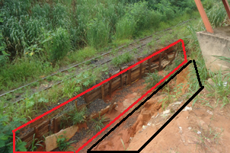

Fonte: Extraído de SILVA, 2017.

4.1.2 Exemplo 2 de Figura (título – em negrito, fonte 10, espaçamento 1,0; descrição do título – sem negrito ou itálico)
Texto texto texto texto texto texto texto texto texto texto texto. Esses diagramas são utilizados para fazer modelagem estática do sistema. A Figura 2 apresenta classes identificadas no contexto analisado: Usuário, Tipo Usuário, Empresa, Setor, Equipamento, Tipo Equipamento, Marca, Checklist, Checklist Coletor e Checklist Impressora. Podem-se observar relacionamentos de herança entre essas últimas três classes responsáveis pela checagem de equipamentos, especialmente, coletor e impressora.

Figura 2. Diagrama de Classes.
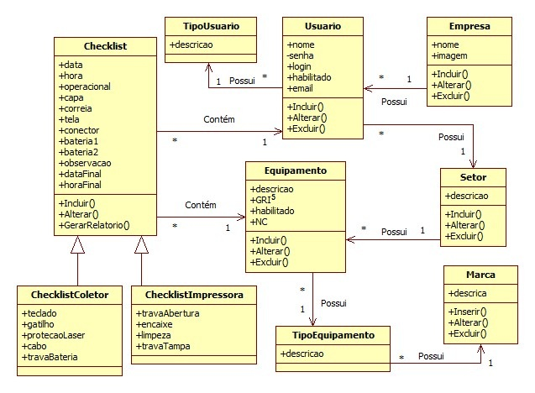

Fonte: Extraído de FERREIRA; SOUZA, 2017.

4.1.2 Exemplo 3 de Figura (título – em negrito, fonte 10, espaçamento 1,0; descrição do título – sem negrito ou itálico)

Figura 3. Modelo esquemático da inibição da proliferação celular por NF-1. (A) O domínio GAP de NF1 interage com Ras e hidrolisa GTP (ligado a Ras), inativando-a. Assim, a proliferação celular é diminuída. (B) Quando o domínio GAP sofre mutação, não há interação GAP-Ras, GTP não é hidrolisado mantendo Ras constitutivamente ativa, ocorrendo proliferação celular descontrolada.
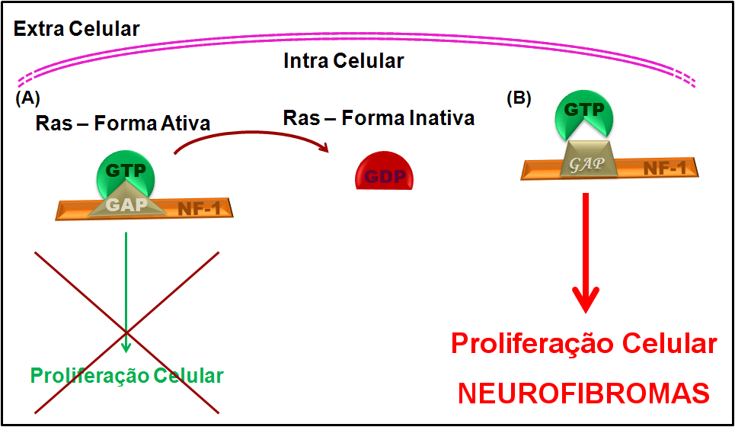

Fonte: Extraído de JESUS, 2013.

Texto texto texto texto texto texto texto texto texto texto texto. Assim, a neurofibromina (NF-1) determina a diminuição da sinalização da proliferação celular, ou seja, é um regulador negativo da via de transdução de sinal mediada por Ras (DAVID, 2012) (Figura 3A). Como a cascata Ras é crítica para o controle do crescimento e diferenciação celular, a neurofibromina não funcional resulta em ativação constitutiva (não controlada) desta via central de sinalização e crescimento celular (HANNAN et al., 2006) (Figura 3B).

4.1.4 Exemplo 1 de Gráfico (título – em negrito, fonte 10, espaçamento 1,0; descrição do título – sem negrito ou itálico)
O sistema de gerenciamento da drogaria permite identificar quais medicamentos são adquiridos pelos usuários do Programa de Farmácia Popular (PFP). O perfil completo de todos os medicamentos dispensados no período da pesquisa está ilustrado no Gráfico 1.

Gráfico 1. Quantidade de caixas dos medicamentos dispensados pelo PFP. Medicamentos mais dispensados – Losartana Potássica 50 mg e Cloridrato de Metformina 850 mg. Medicamentos menos dispensados – Sinvastatina 20 e 40 mg.
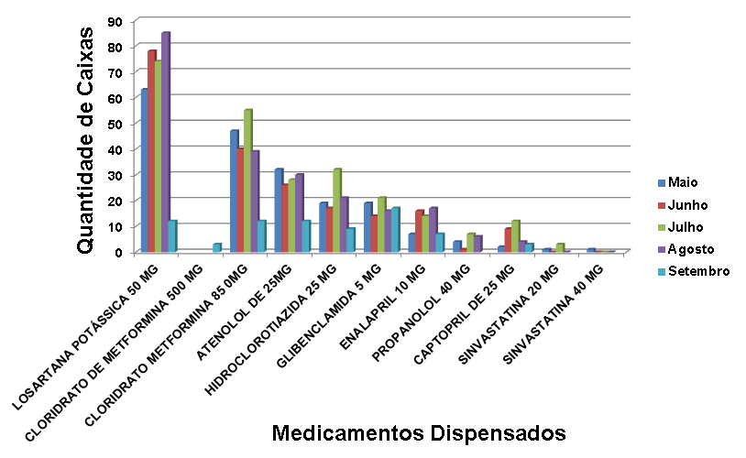

Fonte: Extraído de TAKEMOTO et al., 2015.

4.1.5 Exemplo 2 de Gráfico (título – em negrito, fonte 10, espaçamento 1,0; descrição do título – sem negrito ou itálico)
Texto texto texto texto texto texto texto texto texto texto texto. A análise da faixa etária dos consumidores mostrou que a maioria está na faixa de 18-20 anos (47%), seguida de 22-27 anos (28%), 28-35 anos (20%) e acima de 35 anos (5%) (Gráfico 2).
Gráfico 2. Faixa Etária dos consumidores.
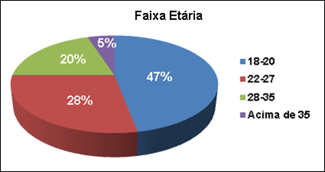

Fonte: Extraído de RUFINO; OLIVEIRA, 2017.

4.1.6 Exemplo 1 de Tabela (título – em negrito, fonte 10, espaçamento 1,0; descrição do título – sem negrito ou itálico)
Texto texto texto texto texto texto texto texto texto texto texto. Os resultados do peso médio de cada laboratório testado com o desvio padrão relativo e da determinação de AAS dos comprimidos estudados estão apresentados na Tabela 1.

Tabela 1. Resultados de peso médio, volume gasto de NaOH e da massa de AAS por comprimido.
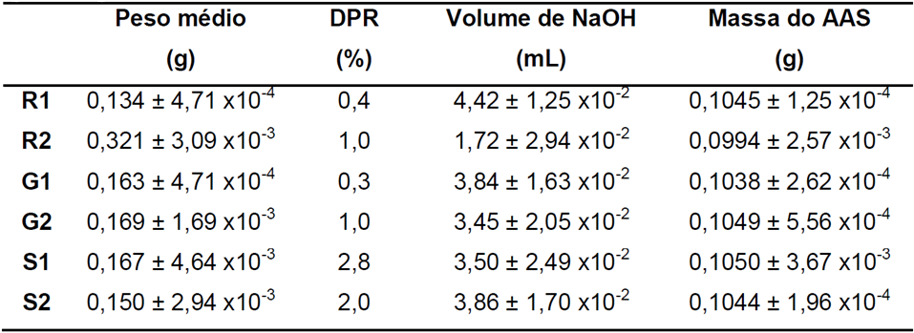

R1 e R2 – comprimidos referência. G1 e G2 – comprimidos genéricos. S1 e S2 – comprimidos similares.
Fonte: Extraído de COSTA; GOMES, 2017.

4.1.7 Exemplo 2 de Tabela (título – em negrito, fonte 10, espaçamento 1,0; descrição do título – sem negrito ou itálico)

Tabela 2. Distribuição mensal dos usuários do PFP, conforme o sexo, no período de maio a setembro de 2014.
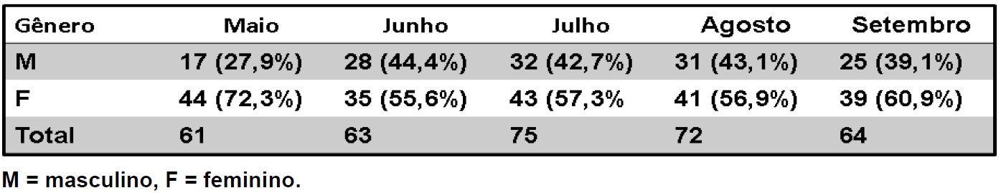

Fonte: Extraído de TAKEMOTO et al., 2015.
Texto texto texto texto texto texto texto texto texto texto texto. Dentre os usuários do PFP, verificou-se que duzentos e dois eram do sexo feminino (60,3%) e cento e trinta e três (39,7%), do sexo masculino (Tabela 2).

4.1.8 Exemplo 3 de Tabela (título – em negrito, fonte 10, espaçamento 1,0; descrição do título – sem negrito ou itálico)
Texto texto texto texto texto texto texto texto texto texto texto. A Tabela 3 mostra os resultados dos ensaios de resistência à compressão.

Tabela 3. Resultados dos ensaios de resistência à compressão e trabalhabilidade (slump-test) dos concretos com e sem adição de gelo na mistura, em função dos traços experimentais utilizados.
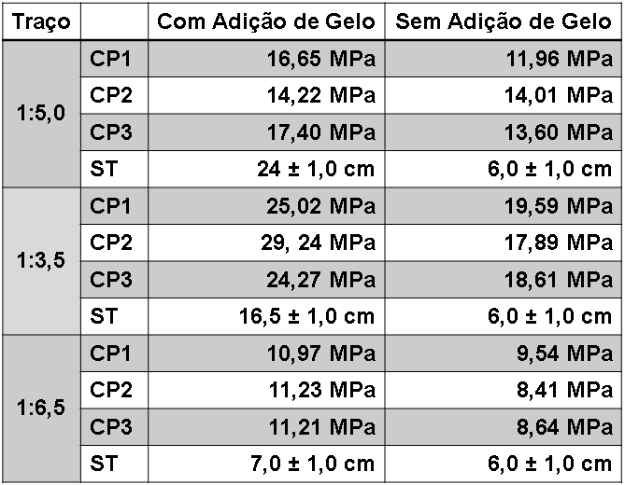

CP = Corpo-de-Prova; ST = Slump-Test.
Fonte: Extraído de ASSIOLI et al., 2017.

4.1.9 Exemplo de Gráfico e Tabela (para o mesmo conjunto de dados) (título – em negrito, fonte 10, espaçamento 1,0; descrição do título – sem negrito ou itálico).
Texto texto texto texto texto texto texto texto texto texto texto. Verificou-se que a maioria dos usuários do PFP possui apenas ensino fundamental incompleto, somando um total de cento e trinta e cinco (40,3%). Os com ensino superior completo, totalizaram dez (3,0%). Interessantemente, a procura pelo sistema é menor por indivíduos com ensino superior incompleto (cinco – 1,5%), enquanto não houve procura por indivíduos com ensino médio incompleto. O Gráfico 3 e Tabela 4 mostram o perfil completo de escolaridade.

Gráfico 3. Usuários do PFP conforme o grau de escolaridade (Dados absolutos).
Tabela 4. Distribuição (absoluta e relativa) dos usuários do PFP, conforme o nível de escolaridade (período – maio-setembro/2014).
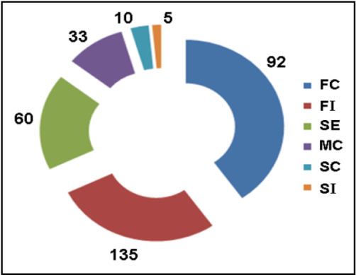
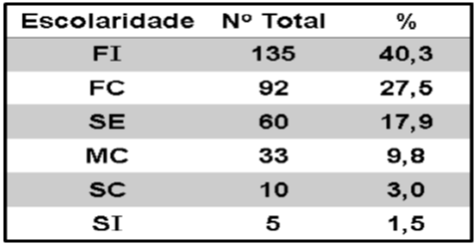

FI = fundamental incompleto, FC = fundamental completo, SE = sem estudo, MC = médio completo, SC = superior completo, SI = superior incompleto.
Fonte: Extraído de TAKEMOTO et al., 2015.
Siglas – vide Tabela 2.
Fonte: Extraído de TAKEMOTO et al., 2015.

4.1.10 Exemplo 1 de Quadro (para o mesmo conjunto de dados) (título – em negrito, fonte 10, espaçamento 1,0; descrição do título – sem negrito ou itálico).
Texto texto texto texto texto texto texto texto texto texto texto. A análise ambiental interna se refere aos pontos fortes e fracos da empresa, os quais são identificados através de um estudo dentro de uma empresa. O quadro 1 expõe alguns pontos fortes e fracos da empresa em foco.

Quadro 1. Pontos fortes e fracos da empresa.
Pontos Fortes | Pontos Fracos
Disponibilização de recursos (carro, equipamentos, livros e outros). | Planejamento no prazo de entrega dos projetos
Disponibilidade de profissionais capacitados  Atuação em outros estados do Brasil | Recursos financeiros limitados  Falta de profissional da área de Engenharia Civil.
Localização privilegiada (facilidade de acesso)
Fonte: Extraído de TREVISAN; ANJOS, 2017.

Obs. Instruções completas de como apresentar figuras, gráficos, tabelas e quadro – vide subitem (e) do item 2 FORMA DE APRESENTAÇÃO (pág. 2 do Manual para Produção de Artigos Científicos AEMS 2019) e subitem 4.1 Exemplos de Apresentação de Elementos para Apoio ao Texto (pág. 7 do Manual para Produção de Artigos Científicos AEMS 2019) do item 4 RESULTADOS E DISCUSSÃO (pág. 6 do Manual para Produção de Artigos Científicos AEMS 2019).
5 CONCLUSÕES

Finalizar com as conclusões pertinentes aos resultados obtidos em relação aos objetivos do estudo.

REFERÊNCIAS (elemento obrigatório)

As referências devem ser apresentadas de acordo com as normas abaixo mostradas. Devem ser ordenadas alfabeticamente por autor, espaço simples, justificadas e separadas entre si por um espaçamento de 1,5.
Para citação no texto, quando o autor for citado no corpo do texto, usar somente a primeira letra do nome em letra maiúscula + ano em que foi publicado o trabalho (entre parênteses): ex. Fachin (2006); quando não aparecer no corpo do texto, o autor é citado entre parênteses, com letra maiúscula + ano de publicação: ex. (FACHIN, 2006).
Quando houver até três autores mencionam-se todos. Ex. (SILVA; ESTEVES, 2017); (SOUZA; MACHADO; MACHADO, 2017).
E em caso de mais de três, citar o primeiro nome, e, em seguida, colocar a expressão “et al.” Ex. MIGUEL et al., 2017.
No texto, quando não estão entre parênteses, citar até 3 autores e, em caso de mais de 3, citar o primeiro seguido de “et al.”.

MODELOS DE REFERÊNCIAS

ARTIGOS DE REVISTA
AUTOR DO ARTIGO. Título do artigo. Título da Revista (não abreviado), Local de Publicação, Número do Volume, Número do Fascículo, Páginas inicial-final, mês e ano.

MATSUDO, S. M. Atividade física na promoção da saúde e qualidade de vida no envelhecimento. Revista Brasileira Educação Física Especial, São Paulo, v. 20, n. 5, p. 135-137, set. 2006.

SILVA, T. V.; ESTEVES, D. C. Infecção Hospitalar: a emergência da Klebsiella pneumoniae. Revista Conexão Eletrônica, Três Lagoas, v. 14, n. 1, p. 92-101, 2017.
SILVA et al. Eficácia anti-helmíntica comparativa entre diferentes princípios ativos em ovinos jovens, PUBVET, Maringá, v. 11, n. 4, p. 356-362, Abr., 2017.

LIVROS
SOBRENOME, Nome Abreviado. Título: subtítulo (se houver). Edição (se houver). Local de publicação: Editora, data de publicação da obra.

Apenas 1 autor
FACHIN, O. Fundamentos de Metodologia. 5. ed. São Paulo: Saraiva, 2006.

Até 3 autores
LAKATOS, E. V.; MARCONI, M. A. Metodologia científica. 6. Ed. São Paulo: Atlas, 2011.

Mais de 3 autores
SILVA, L. et al. Como a Poluição Afeta nossa Saúde. 1 ed. Curitiba: Sol Nascente, 2002.

- Quando não for possível determinar o local de publicação, adota-se a abreviatura [S.l.], entre colchetes, do latim sine loco, que significa sem local.
Exemplo: MORAIS, L. Aventura no deserto. 2. ed. [S.l]: Pioneira, 1994.

- Quando não for possível determinar a editora da publicação, adota-se a abreviatura s.n., entre colchetes, do latim sine nomine, que significa sem editora.
Exemplo: MORAIS, L. Estudo de caso. Rio de Janeiro: [s.n.], 1994.

- Quando o local e o editor não aparecem na publicação, indica-se entre colchetes [S.l.: s.n.].
Exemplo: MORAIS, L. Aventura no deserto. [S.l.: s.n], 1994.

DOCUMENTOS PUBLICADOS NA INTERNET
- Se constar o autor na página, este deve ser indicado, caso contrário, colocar o nome do sítio eletrônico:
SOBRENOME, Nome Abreviado. Título: subtítulo (se houver). Disponível em: <endereço online completo>. Acesso em: dia mês (abreviado) e ano.

Exemplo:
TORRES, F. D. Epidemiologia da leishmaniose visceral no município de paulista, estado de Pernambuco, nordeste do Brasil. Fundação Oswaldo Cruz centro de pesquisas Aggeu Magalhaes. 2006. Disponível em < http://www.cpqam.fiocruz.br/bibpdf/2006torres-fd.pdf >. Acesso em 25 mai. 2016.

- Quando não houver o nome do autor, exemplo:
UNIVERSIDADE FEDERAL DE SÃO PAULO. Guia Básico para Elaboração de Referências Bibliográficas Segundo a ABNT. 2014. Disponível em: <dgi.unifesp.br/sites/comunicação/pdf/entreteses/guia_biblio.pdf>. Acesso em: 02 jun. 2017.

TRABALHOS ACADÊMICOS (monografias, dissertações, teses, entre outros)
- Elementos principais: autor(es). Título. Ano. Número de folhas. (monografia, dissertação...) – Instituição de Ensino, local.
Exemplos:
NIEL, M. Anestesiologistas e uso de drogas: um estudo qualitativo. 2006. 149 f. Dissertação (Mestrado em Ciências) – Escola Paulista de Medicina, Universidade Federal de São Paulo, São Paulo.

SPERANDIO, P. C. de A. Relação entre a oferta e a utilização muscular periférica de oxigênio na transição do exercício leve para o intenso em pacientes com insuficiência cardíaca. 2010. 80 f. Tese (Doutorado em Ciências) – Escola Paulista de Medicina, Universidade Federal de São Paulo, São Paulo.

ABREVIATURAS DOS MESES (EM PORTUGUÊS)
janeiro | jan. |  | julho | jul.
fevereiro | fev. |  | agosto | ago.
março | mar. |  | setembro | set.
abril | abr. |  | outubro | out.
maio | maio |  | novembro | nov.
junho | jun. |  | dezembro | dez.

REFERÊNCIAS

ASSIOLI, D.; CORDEIRO, L. A. S.; SIROTTI, S.; FERREIRA Jr, C. R.; OLIVO, J. S.; MARTINS, R. H. B. Concreto resfriado: o conceito, sua função e emprego nas obras de construção civil. Revista Conexão Eletrônica, Três Lagoas/MS, v. 14, nº 1, p. 1784-1791, 2017.

COSTA, V. A. C.; GOMES, W. P. Determinação do peso médio e doseamento de medicamentos de referência, genéricos e similares contendo ácido acetilsalicílico (AAS). Revista Conexão Eletrônica, Três Lagoas/MS, v. 14, nº 1, p. 102-111, 2017.

DAVID, H. L. et al. Neurofibromatosis Type 1: Modeling CNS Dysfunction, The Journal of Neuroscience v.41, n.32, p. 14087–14093, 2012.

FERREIRA, G. S.; SOUZA, A. P. Aplicação da engenharia de requisitos e especificação de requisitos na identificação de escopo de sistema. Revista Conexão Eletrônica, Três Lagoas/MS, v. 14, nº 1, p. 1655-1662, 2017.

HANNAN, T. J. J.; ZHU, Y.; NURNBERG, P.; ZHONG, Y. Effect of neurofibromatosis type I mutations on a novel pathway for adenylyl cyclase activation requiring neurofibromin and Ras. Hum Mol Genet, v.15, n.1, p.87-98, Abr., 2006.

JESUS, D. F. Aspectos genéticos, moleculares e clínicos das neurofibromatoses 1 e 2. 2013. 39 f. Monografia (Graduação em Biomedicina) – Faculdades Integradas de Três Lagoas, AEMS, Três Lagoas.

RUFINO, A. C.; OLIVEIRA, P. Comportamento do consumidor: fatores que influenciam no processo de decisão de compra dos consumidores. Revista Conexão Eletrônica. Três Lagoas/MS, v. 14, nº 1, p. 996-1007, 2017.

SILVA, W. M. Impactos da deficiência do sistema de drenagem em vias férreas. Revista Conexão Eletrônica. Três Lagoas/MS, v. 14, nº 1, p. 1792-1800, 2017.

TAKEMOTO, D. C. S.; CRUZ, G. J. F.; CORSATO, R. F. MIYAMOTO, C. A. Perfil do usuário do programa farmácia popular. Revista Conexão Eletrônica. Três Lagoas/MS, v. 12, nº 1, p. 1-10, 2015.

TREVISAN, T. T. S. S.; ANJOS, R. P. estudo de caso: planejamento estratégico em uma pequena empresa de consultoria ambiental e florestal do município de Três Lagoas – MS. Revista Conexão Eletrônica. Três Lagoas/MS, v. 14, nº 1, p. 1037-1043, 2017.

